GÜNEŞ ENERJİLİ ÇİT SİSTEMİ KURULUMU TEKNİK ŞARTNAME

Genel Hükümler:

- Bu şartname ile ekili dikili tarım arazilerinde güneş enerjili çit kurulumu yaptırılacaktır. Güneş enerjili çit kurulacağı yerler Bakanlığımız tarafından onaylanan stratejik yatırım planlarında belirtilen Bartın ili Merkez ve Ulus ilçelerinde yer alan ekonomik kalkınma kümelerinde (Merkez 2 ve Ulus Kümesi) bulunan köylere ait arazilerdir.
- Güneş Enerjili çit kurulumu yapılacak arazi üzerinde kuruluma engel olacak hiçbir şey bulunmayacak şekilde yükleniciye teslim edilecektir.
- Yüklenici firmalar anahtar teslimi olacak şekilde teknik şartnamede belirtilen şekilde güneş enerjili çit kurulumunu yapacaklardır.
- Elektrikli çitlerin kurulumu bizzat yüklenici veya temsilcisi tarafından gerçekleştirilecektir. Nakliye ve tüm kurulum giderleri yükleniciye ait olacaktır. Kargo veya benzer aracı nakil unsurları ile yapılan gönderimler sırasında oluşabilecek zarar ve ziyan yükleniciye aittir.
- Kurulacak sistem, genel olarak çalışması için gerekli elektrik enerjisini güneş panelleri ile üreten, gece kullanımı için gerekli gücü bir aküde depolayan bir sistem olacaktır.
- Güneş Enerjili Çit Sistemi CE standart koşullarını karşılamaktadır.
- Elektrikli çit için gerekli tüm montaj malzemeleri (kablo, klemens, conta, vida, somun, pul vb.) ve montaj ekipmanları yüklenici tarafından karşılanacak, anahtar teslimi olarak yapılacaktır. Tüm sistemler kontrolü yapılarak, çalışır vaziyette teslim alınacaktır.
- Yasayla belirlenmiş haklar saklı kalmak şartıyla tüm malzeme ve ekipmanlar için en az 2 (iki) yıl garanti istenecektir.
- Kurulan sistemin tümünün gerekli standartlara ve mevzuata uygun yapılması, montajlanması ve ayarlanması yüklenicinin sorumluluğu altındadır.

Teknik Özellikler;

Kurulacak güneş enerjili çit sistemlerindeki özellikler şu şekilde olacaktır:

Enerjilendirici grubu
11.Enerjilendirici grubu güneş paneli, akü ve şok üretecinden oluşacaktır.
12.Güneş Paneli; en az 9.600 volt çıkış gücünde, IP65, metal çerçeveli, korumalı olmalıdır.
13.Şarj Regülatörü; En az 10 amper olmalıdır.
14.Akü; 12v jel en az 40 amper gücünde olmalıdır.
15.Şok üretici; en az 4 joule çarpma etkisine sahip olmalıdır.
16.Topraklama Kazığı; paslanmaz ,150 cm 2 adet olmalıdır.
17.Şarj Kontol Cihazı, akü; aynı metal veya plastik su geçirmez özellikte olan koruma kabininin içerisinde, Çit cihazı korunaklı kabine yapışık üst ve yan kısmı kapalı olmalıdır. Güneş Paneli koruma kabinine monteli şekilde olmalıdır.
18.Güneş enerjili çit sistemi gece –gündüz ve sürekli çalışabilir mod özelliğinde olmalıdır.
İletken Sistem
19.İletken teller zeminden 20, 45 ve 75 cm yükseklikte olacak şekilde üç sıra halinde çekilir.
20.Domuzların telleri tırnaklarına takarak koparma ihtimaline karşı en az 1.4 mm galvanizli çelik tellerin elektrikli çit teli olarak kullanılması gerekmektedir.
21. Arazinin 4 kenarının uzunluk toplamı 500 m geçmeyecek şekilde bir malzeme ihtiyacı öngörülmektedir. Bu hesaplamada belirtildiği gibi 3 sıra tel çekilmesi gerekmektedir. Tel paslanmaz galvaniz tel olmalıdır.
22.İzolatör Halkası; üç sıra kablo çekileceğinden her direğe 3 adet izolatör takılacaktır. İzolatörler sağlam yapıda ve uzun yıllar kullanılabilecek vidalı olmalıdır.
23. Direk araları 4 metreden fazla olmayacaktır.
24. Sistemi yıldırım düşmesine karşı korumak için uygun bir yıldırımsavar takılacaktır.
Geçitler
26.Geçitler yaylı tipte kapı seti ile yapılacaktır

Uyarı levhaları
27.En az 10x20 cm ebadında, çift yüzlü, standardına uygun üretilmiş uyarı levhaları kullanılacaktır.
28.Yerden en az 70 cm yükseğe takılacaktır.
29.Uyarı levhaları 20 m’de 1 olmak üzere monte edilecektir.
30.Uyarı levhaları direklere veya tellere elle sökülemeyecek şekilde takılmalıdır.

GÖRÜNÜRLÜK TABELASI TEKNİK ÖZELLİKLERİ

Güneş Enerjili Çit Kurulumu yapılacak arazi için 50 cm X 70 cm ölçülerinde bir adet tanıtım tabelası, İl Tarım ve Orman Müdürlüğü’nün teknik ekiplerinin belirleyeceği ölçülerde yazılacak ve arazinin yol güzergahından görülebilecek bir şekilde uygun bir yere monte edilecektir. Tabela sac ya da alüminyumdan üretilmiş, isteğe bağlı olarak profil kasalıdır. Görünürlükte, tabela üzerine Bakanlık, İFAD ve Proje logosu yerleştirilecek ve “Bu Güneş Enerjili Çit Sistemi Tarım ve Orman Bakanlığı tarafından yürütülen KDAK Projesi finansmanı ile kurulmuştur.” ibaresi yer alacaktır.

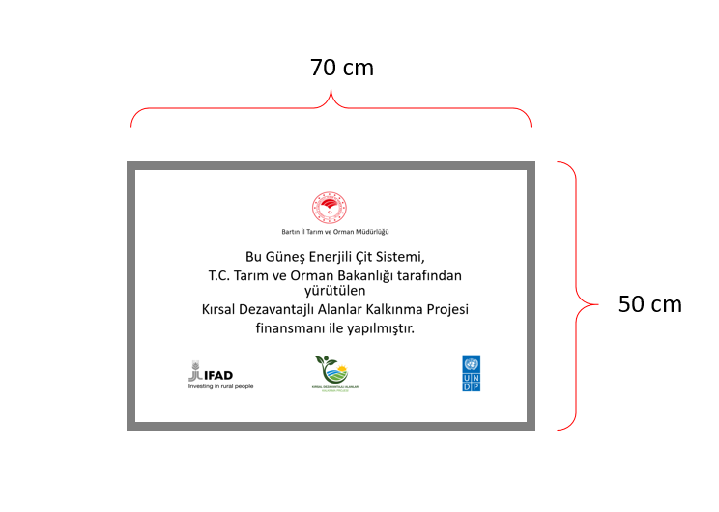

GÜNEŞ ENERJİLİ ÇİT KURULUMU İDARİ ŞARTNAME
- Güneş enerjili çit sistemi kurulumu İl/ İlçelerde Ekonomik Kalkınma Kümelerinde (Merkez 2 ve Ulus Kümeleri) hibeye hak kazanan yararlanıcıların, belirlenen arazilerine teknik şartnamede belirtilen ölçü ve özelliklere uygun olarak yapılacaktır.
- Güneş enerjili çit sisteminin kurulumu, bizzat yüklenici veya temsilcisi tarafından gerçekleştirilecektir. Nakliye ve tüm kurulum giderleri yükleniciye ait olacaktır. Kargo veya benzer aracı nakil unsurları ile yapılan gönderimler sırasında oluşabilecek zarar ve ziyan yükleniciye aittir.
- Kurulumu yapılan malzemelerin kusurlu ve hatalı olması durumunda yüklenici malzemeyi yenisiyle değiştirecektir.
- Yüklenici hibe sözleşmesi imzalandıktan sonraki 90 gün içinde işi tamamlamalıdır.
- Yüklenici firma görünürlük levhasını teknik şartnamede belirtilen şekilde yaptıracak, güneş enerjili çit sistemi kurulumu yapılan parselin ÇDE’ler tarafından uygun görülecek kısmına monte edecektir.
- Teklif verilmeden önce işin yapılacağı yer(ler)i gezmek, inceleme yapmak, teklifini hazırlamak ve taahhüde girmek için gerekli olabilecek tüm bilgileri temin etmek yüklenicinin sorumluluğundadır.

